Drůbež

Charakteristika
Drůbeží označujeme všechny domácí ptáky, jejichž maso se uplatňuje ve výživě člověka.
Je lehce stravitelné, zejména mladé. Vhodné pro dietní stravování.
Obsahuje menší množství šlach než výsekové maso.

Složení

• Bílkoviny 15 – 22 %
• Vysoký obsah podkožního tuku
• Významný podíl ML – Fe, P, Ca, K
• V – A, skupiny B

Dělení drůbeže

• Hrabavá: kuřata, pulardi, slepice, kapouni, krůty, krocani, perličky
• Vodní: husy, kachny

Podle barvy masa

• Bělomasé: krocan, kuře, pulard, kapoun, slepice, kohout
• Červenomasé: perlička, kachna, husa, holub

Rozdělení drůbežího masa a jakostní třídy
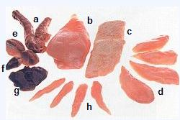 | a- krky  b- krutí řízek prsní  c- kachní prso s kůží  d- kuřecí řízek prsní  e- žaludek  f- srdce  g- játra  h- frikasé

Skladování drůbeže

➢ Čerstvá: až sedm dní, při teplotě 1 – 3 °C, vlhkost 70 – 75 %
➢ Mražená: při teplotě – 18 až – 22 °C
Rozmraženou drůbež již nikdy nezmrazujeme.

Jakost drůbeže

❑ Je závislá na stáří, krmení, pohlaví.
❑ Zařazujeme do dvou jakostních tříd.

I . jakostní třída
Zmasilá na prsou i na stehnech, bez krevních podlitin, kůže lesklá, dobře oškubaná.

II. jakostní třída
Zde zařazujeme to maso, které nesplňuje podmínky I. jakostní třídy.

Tržní druhy

Na trh se dodává:
- v celku bez drobů nebo s droby
- půlená, čtvrtky
- dělená na prsa a stehna
- díly na polévku

Výrobky z drůbeže

❖ Masné výrobky – šunka, salámy, párky, klobásy
❖ Drůbeží konzervy – maso vařené, dušené nebo pečené.
❖ Další výrobky – paštiky, pomazánky apod.

Co bychom měli vědět?
❖ Foie gras (foja grá) – je mezinárodní výraz pro husí a kachní játra, ze speciálně krmené drůbeže. Nakládáme do portského vína – bělená.

Zvěřina

Charakteristika
• Zvěřinou rozumíme maso lovné zvěře.
• Zvěřinu získáváme hlavně povoleným odstřelem volně žijící zvěře.
• Maso je málo tučné, má jemnou strukturu, osobitou chuť a vůni.
• Má tmavou hnědočervenou barvu.
• Spotřeba zvěřiny je u nás velmi nízká, přestože toto maso je velmi cenné.

Složení
Bílkoviny 20%
Tuk 2 – 3 %
Voda
Minerální látky - sodík, draslík, železo, fosfor
Vitamíny – skupiny B
Málo živočišného škrobu, proto se nechává déle odležet nebo se před kuchyňskou úpravou nakládá do mořidel

Rozdělení
1. Vysoká, srstnatá, spárkatá – srna, jelen, daněk, muflon, kamzík
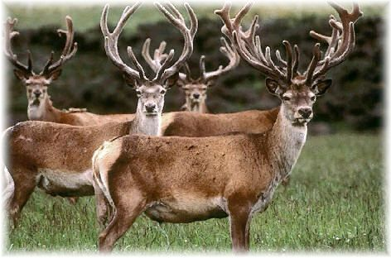
2. Nízká, srstnatá – zajíc, králík
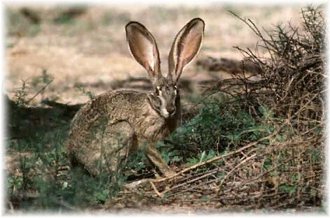
3. Černá – divoké prase
4. Pernatá
– polní a lesní: bažant, koroptev, tetřev, jeřábek, sluka lesní, křepelka
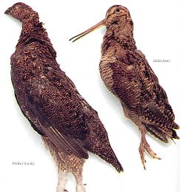
– divoká kachna, divoká husa, lyska
5. Červená – kamzík, medvěd je v celé Evropě chráněn

Ošetření a zrání masa zvěřiny
Probíhá déle než u masa jatečních zvířat. Je nutné nechat odležet. Během této doby zvěřina zraje, maso se stává aromatičtější a křehčí. Při zrání se zavěšuje do chladíren, kde proudí vzduch.
- vysoká a černá zvěř musí být vyvrhnuta
- divoký králík a zajíc se zavěšuje za zadní běhy
- pernatá zvěřina se zavěšuje za hlavičku
- divoká kachna a husa se zpracovává ihned, musí se oškubat a vykuchat a teprve pak se nechá krátce rozležet

Skladování zvěřiny
Skladujeme v čistých a přiměřeně větraných prostorách při teplotě -1 až + 4 °C. Při nesprávném zacházení se zvěřinou může dojít ke vzniku vad – zapaření, hnilobě, znečištění a osliznutí.

